BÀI 1 : MỘT SỐ NỘI DUNG CƠ BẢN VỀ VẼ KĨ THUẬT

Ngày soạn:
Ngày dạy:
Lớp dạy:
I. MỤC TIÊU DẠY HỌC
1. Về kiến thức
- Nhận biết được hình biểu diễn của một hình, khối.
- Nhận biết được một số nguyên tắc cơ bản của vẽ kĩ thuật.
2. Về năng lực:
Tạo cơ hội cho học sinh nhận biết năng khiếu, sở thích, phát triển hứng thú và niềm tin trong học Toán; phát triển năng lực toán học và năng lực tìm hiểu những vấn đề có liên quan đến Toán học trong suốt cuộc đời:
- Năng lực tư duy và lập luận Toán học: Học sinh so sánh, phân tích, lập luận để rút ra được một số nội dung cơ bản về vẽ kĩ thuật .
- Năng lực giải quyết vấn đề toán học: Học sinh biết cách huy động các kiến thức đã học để giải quyết các câu hỏi. Biết cách giải quyết các tình huống trong giờ học.
- Năng lực giao tiếp toán học: Tiếp thu kiến thức, trao đổi học hỏi bạn bè thông qua hoạt động nhóm, có thái độ tôn trọng, lắng nghe, có phản ứng tích cực trong giao tiếp. Học sinh có điều kiện phát huy khả năng báo cáo, khả năng thuyết trình trước tập thể.
- Năng lực sử dụng công cụ, phương tiện học toán: Học sinh biết sử dụng máy tính, mạng internet, các phần mềm hỗ trợ học tập để xử lý các yêu cầu bài học.
3. Về phẩm chất:
- Chăm chỉ : Tích cực hoạt động cá nhân, hoạt động nhóm.
- Trung thực: Khách quan, công bằng, đánh giá chính xác bài làm của nhóm mình và nhóm bạn.
- Trách nhiệm: Tự giác hoàn thành công việc mà bản thân được phân công, phối hợp với thành viên trong nhóm để hoàn thành nhiệm vụ.
II. Thiết bị dạy học và học liệu
- Máy chiếu, bảng phụ, phiếu học tập.
- Vở ghi, bút, MTCT, sgk.
III. Tiến trình dạy học
Tiết | Các hoạt động
16 | Hoạt động 1; Hoạt động 2: 2.1;.
17 | Hoạt động 2: 2.2; 2.3.
18 | Hoạt động 3 và hoạt động 4.

1. HOẠT ĐỘNG KHỞI ĐỘNG.
*/ Mục tiêu: Tạo tâm thế học tập cho học sinh, giúp các em ý thức được nhiệm vụ học tập, sự cần thiết phải tìm hiểu về các vấn đề đã nêu ra, từ đó gây được hứng thú với việc học bài mới
*/ Nội dung:
Hình khối ở Hình 1 gồm 4 viên gạch xếp liền nhau. Khi nhìn hình khối đó theo nhiều hướng khác nhau như ở Hình 2 ta được nhiều kết quả khác nhau.
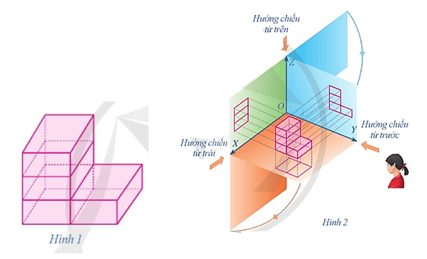
Kết quả nhìn từ mỗi hướng được gọi là gì?
*) Sản phẩm: Câu trả lời của học sinh
Kết quả nhìn từ mỗi hướng được gọi là các hình chiếu (đứng, bằng, cạnh) của vật thể.
*) Tổ chức thực hiện:
-Chuyển giao nhiệm vụ qua các câu hỏi; GV trình chiếu hình ảnh cho hs theo dõi. Sau đó Gv yêu cầu hs làm việc theo nhóm 5 phút. Gv chia mỗi nhóm là một bàn. Sau đó GV gọi đại diện nhóm đứng tại chỗ trả lời
- Thực hiện: HS thảo luận theo nhóm thực hiện nhiệm vụ. GV theo dõi, hỗ trợ, hướng dẫn các nhóm.
- Báo cáo thảo luận: Nhóm nào có câu trả lời thì giơ tay, nhóm nào giơ tay trước thì trả lời trước.
- Đánh giá, nhận xét, tổng hợp: Gv nhận xét câu trả lời của các nhóm và chọn nhóm thắng cuộc.
Gv chốt kiến thức: Kết quả nhìn từ mỗi hướng được gọi là các hình chiếu (đứng, bằng, cạnh) của vật thể. Để tìm hiểu sâu hơn về chúng thì chúng ta đi tìm hiểu thêm thông qua nội dung bài học hôm nay.
2. HOẠT ĐỘNG HÌNH THÀNH KIẾN THỨC MỚI
2.1. Phương pháp góc chiếu thứ nhất, hình biểu diễn của một hình khối
Hoạt động 1: Phương pháp góc chiếu thứ nhất
a) Mục tiêu:
- Nhận biết được các mặt phẳng hình chiếu trong không gian.
- Xác định được các hình chiếu vuông góc của vật thể trên các mặt phẳng chiếu.
b) Nội dung: HS đọc SGK, nghe giảng, thực hiện các nhiệm vụ được giao:
- Nhiệm vụ 1: Cho mặt phẳng (P), điểm M, đoạn thẳng AB và đường thẳng a. Xác định hình chiếu vuông góc trên mặt phẳng (P) của:
+ Điểm M; + Đoạn thẳng AB; + Đường thẳng a.
- Nhiệm vụ 2. Chia lớp thành 4 nhóm. Học sinh các nhóm vận dụng kết hợp kiến thức phép chiếu góc thứ nhất để đọc, quan sát hình ảnh và hoàn thành các ví dụ 1,2,3 và luyện tập 1 trang 54 SGK
c) Sản phẩm: HS hình thành được kiến thức bài học, câu trả lời của HS cho các câu hỏi. HS nhận biết được cách biểu diễn của vật thể theo theo phương pháp chiếu góc thứ nhất.
Nhiệm vụ 1
- Điểm M
+) TH1: Điểm M thuộc mặt phẳng (P) thì hình chiếu vuông góc của M lên mặt phẳng (P) là chính nó.
+) TH2: Điểm M không thuộc mặt phẳng (P).
Từ M kẻ đường thẳng vuông góc với mặt phẳng (P), đường thẳng này cắt mặt phẳng (P) tại H. Vậy H là hình chiếu vuông góc của điểm M lên mặt phẳng (P).
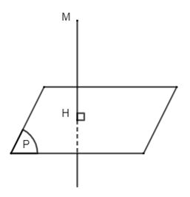
- Đoạn thẳng AB
Tùy theo vị trí của đoạn thẳng so với mặt phẳng hình chiếu, ta có 3 trường hợp:
+) TH1: Đoạn thẳng xiên với mặt phẳng hình chiếu: hình chiếu của nó là đoạn thẳng không song song và có độ dài không bằng nó (A'B' < AB).
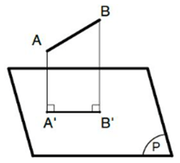
+) TH2: Đoạn thẳng song song với mặt phẳng hình chiếu: hình chiếu của nó là đoạn thẳng song song và có độ dài bằng nó (A'B' = AB).
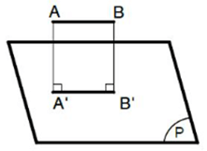
+) TH3: Đoạn thẳng vuông góc với mặt phẳng hình chiếu: hình chiếu của nó là một điểm (A' ≡ B').
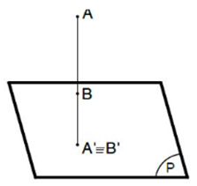
- Đường thẳng a
- +) TH1: Đường thẳng a nằm trong mặt phẳng (P) thì hình chiếu vuông góc của đường thẳng a trên mặt phẳng (P) là chính nó.
+) TH2: Đường thẳng a cắt mặt phẳng (P).
Gọi M là giao điểm của đường thẳng a và mặt phẳng (P). Lấy điểm B khác M thuộc đường thẳng a, xác định hình chiếu vuông góc H của B trên mặt phẳng (P). Khi đó hình chiếu vuông góc của đường thẳng a lên mặt phẳng (P) là đường thẳng đi qua hai điểm M và H.
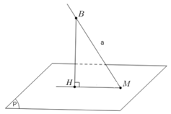

Tổng quát: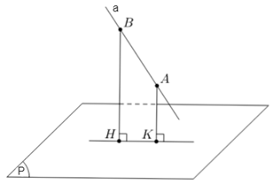
+) TH3: Đường thẳng a song song với mặt phẳng (P).
Lấy hai điểm A, B khác nhau trên đường thẳng a, xác định hình chiếu vuông góc A', B' lần lượt của A và B trên mặt phẳng (P). Khi đó hình chiếu vuông góc của đường thẳng a trên mặt phẳng (P) là đường thẳng A'B' (A'B' // a).
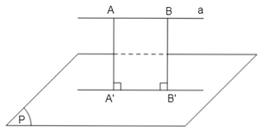
+) TH4: Đường thẳng a vuông góc với mặt phẳng (P).
Khi đó hình chiếu vuông của đường thẳng a trên mặt phẳng (P) là giao điểm M của a và (P).
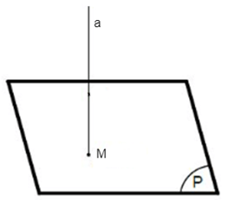
Nhiệm vụ 2
Học sinh thực hiện các ví dụ 1,2,3 trang 52 sách chuyên đề
Luyện tập 1 trang 54 SGK: Khối hộp chữ nhật ở Hình 16 có các cạnh song song hoặc vuông góc với các tia OX, OY, OZ. Theo phương pháp góc chiếu thứ nhất, bản vẽ nào ở Hình 17 biểu diễn cho khối hộp chữ nhật đó?
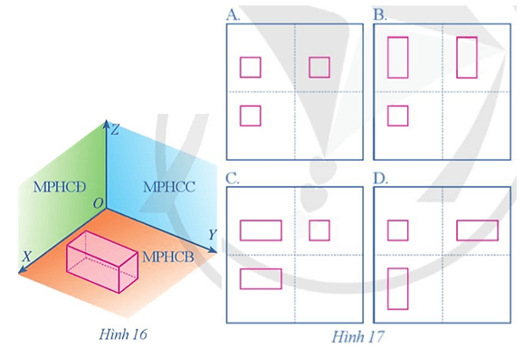
Theo phương pháp góc chiếu thứ nhất, bản vẽ D ở Hình 17 biểu diễn cho khối hộp chữ nhật đã cho ở Hình 16.
d) Tổ chức thực hiện:
- Chuyển giao: Giáo viên giao nhiệm vụ cho học sinh .
- Thực hiện:
+ HS thảo luận cặp đôi thực hiện nhiệm vụ mà giáo viên đặt ra.
+ GV quan sát, theo dõi các nhóm. Giải thích câu hỏi nếu các nhóm chưa hiểu nội dung các vấn đề nêu ra
- Báo cáo thảo luận: Các cặp thảo luận đưa ra câu trả lời. Các nhóm còn lại phản biện câu trả lời của nhóm trước.
- Đánh giá, nhận xét, tổng hợp:
+ Từ nhiệm vụ số 1 , GV chiếu hình 3 và chốt kiến thức về mặt phẳng hình chiếu
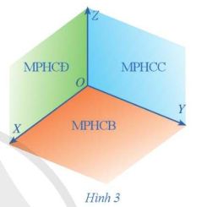
Phần mặt phẳng xác định bởi hai tia OX và OY được gọi là mặt phẳng hình chiếu bằng,viết tắt là MPHCB
Phần mặt phẳng xác định bởi hai tia OY và OZ được gọi là mặt phẳng hình chiếu cạnh,viết tắt là MPHCC
Phần mặt phẳng xác định bởi hai tia OX và OZ được gọi là mặt phẳng hình chiếu đứng,viết tắt là MPHCĐ
GV chiếu các hình 4,5,6,7,8,9 để học sinh nắm được các khái niệm hình chiếu bằng,hình chiếu cạnh,hình chiếu đứng từ đó chốt kiến thức về phương pháp góc chiếu thứ nhất
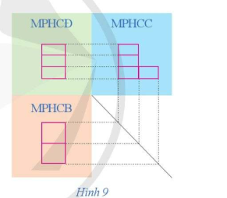
Phương pháp góc chiếu thứ nhất là phương pháp biểu diễn các hình chiếu bằng,hình chiếu cạnh,hình chiếu đứng của vật thể trên cùng một mặt phẳng (bản vẽ) theo thứ tự trong hình 9.
+ GV nhận xét thái độ làm việc, phương án trả lời của học sinh, ghi nhận và tuyên dương nhóm học sinh có câu trả lời tốt nhất.
Hoạt động 2: Hình biểu diễn của một hình khối theo phương pháp góc chiếu thứ nhất
a) Mục tiêu: Giúp học sinh nhớ lại kiến thức về phép chiếu song song, hình chiếu song song, hình chiếu vuông góc của một số hình cơ bản.
b) Nội dung và giao nhiệm vụ:
- Nhiệm vụ 1. Học sinh nhớ lại kiến thức về phép chiếu song song, hình chiếu song song và hoàn thành hoạt động 2 – sách chuyên đề – trang 54
- Nhiệm vụ 2. Học sinh đọc và quan sát hình ảnh ở ví dụ 4. Hoàn thành luyện tập 2 – sách chuyên đề – trang 55
- Nhiệm vụ 3. Chia lớp thành 4 nhóm. Học sinh các nhóm vận dụng kết hợp kiến thức phép chiếu góc thứ nhất, hướng chiếu 1, 2, 3 và đọc hiểu các mục a, b, c, d, e, g – sách chuyên đề – trang 55 đên 57. Từ đó, trình bày các hình chiếu của hình sau qua các hướng chiếu 1, 2, 3
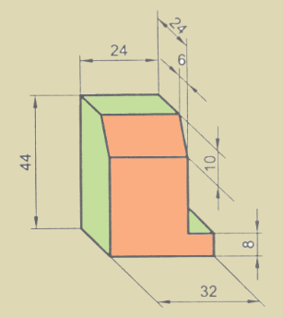
c) Sản phẩm: Dự kiến câu trả lời của học sinh
- Nhiệm vụ 1.

 | TH1 | TH2 | TH3 | TH4
Điểm M | thì hình chiếu của M là chính nó | hình chiếu của M là M’  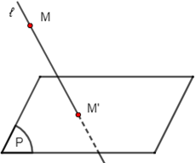 | , hình chiếu của M là M’  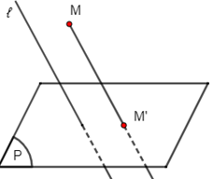
Đoạn thẳng AB | thì hình chiếu của AB là chính nó | thì hình chiếu của đoạn AB là điểm M’  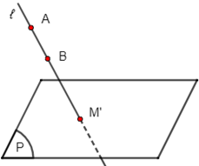 | thì hình chiếu của đoạn AB là điểm M’  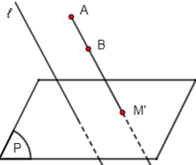 | AB không song song, không nằm trên l, không nằm trong (P)  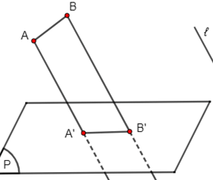
Đường thẳng a | thì hình chiếu của a là chính nó. | hình chiếu của a là điểm M’  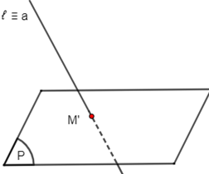 | hình chiếu của a là điểm M’  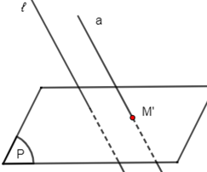 | a không song song, không trùng l,  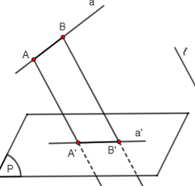
- Nhiệm vụ 2.
Lấy các điểm thuộc đường tròn đáy của hình trụ và xác định hình chiếu của các điểm đó trên mặt phẳng (P) theo phương ℓ. Khi đó ta được hình chiếu song song của đường tròn (C) trên mặt phẳng (P) theo phương ℓ như hình vẽ dưới đây.

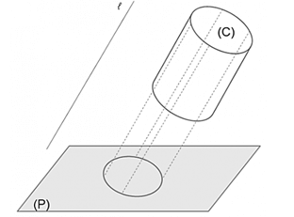

- Nhiệm vụ 3.
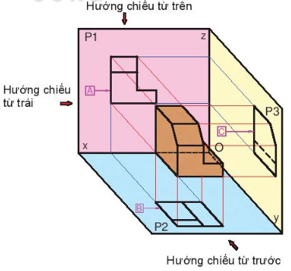
d) Tổ chức thực hiện:
- Giáo viên cho học sinh xem hình ảnh và đặt câu hỏi.
- Học sinh quan sát và trả lời câu hỏi. Ở nhiệm vụ 3, học sinh hoạt động nhóm tìm hiểu kiến thức, trả lời câu hỏi và đánh giá lẫn nhau giữa các nhóm.
- Giáo viên nhận xét và ghi nhận câu trả lời của học sinh.
2.2. Hình chiếu trục đo
a) Mục tiêu: Giúp học sinh vận dụng về hình chiếu song song,hình chiếu vuông góc để xây dựng hình chiếu trục đo,biết kết hợp phương pháp góc chiếu thứ nhất với hình chiếu trục đo để nhận biết hình dạng của vật thể trên bản vẽ kĩ thuật.
b) Nội dung và giao nhiệm vụ:
- Nhiệm vụ 1. Học sinh nhớ lại kiến thức về hình chiếu song song và hoàn thành hoạt động 3,4 – SGK – trang 57,58
- Nhiệm vụ 2. Học sinh đọc và quan sát hình ảnh hoàn thành ví dụ 5.
- Nhiệm vụ 3. Chia lớp thành 4 nhóm. Học sinh các nhóm vận dụng kết hợp kiến thức phép chiếu góc thứ nhất và hình chiếu trục đo hoàn thành luyện tập 3 – trang 60
c) Sản phẩm: Dự kiến câu trả lời của học sinh
Nhiệm vụ 1:
Hoạt động 3 trang 57 sách chuyên đề
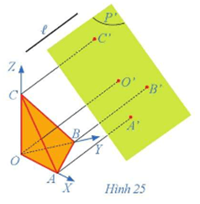
a) Hình chiếu song song O'X', O'Y', O'Z' trên mặt phẳng (P') của lần lượt các trục tọa độ OX, OY, OZ theo phương ℓ là tia OA', OB', OC'.
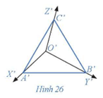
b) Hình chiếu song song theo phương ℓ của hình chóp tam giác đều O.ABC trên mặt phẳng (P') là tam giác A'B'C'.
Hoạt động 4 trang 58 sách chuyên đề
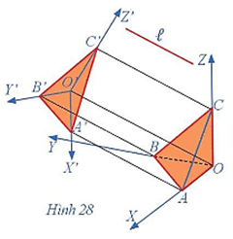
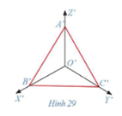
a) Tam giác A'B'C' là tam giác đều.
b)
c) Ta có: p = q = r = 1.
Nhiệm vụ 2: Học sinh hoàn thành ví dụ 5 trong sách chuyên đề.
Nhiệm vụ 3:Luyện tập 3 trang 60 .
Hình chiếu trục đo vuông góc đều của hình tròn nằm trong các mặt phẳng song song với các mặt tọa độ là hình elip theo các hướng khác nhau.
Trong hình chiếu trục đo vuông góc đều tỉ số biến dạng được quy ước: Nếu vẽ theo hệ số biến dạng quy ước (p = q = r = 1) thì các elip đó có trục dài bằng 1,22d và trục ngắn bằng 0,71d (với d là đường kính của đường tròn).
Góc trục đo hình chiếu trục đo của hình tròn:
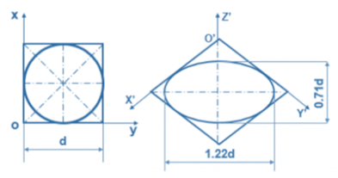
Hướng các elip:
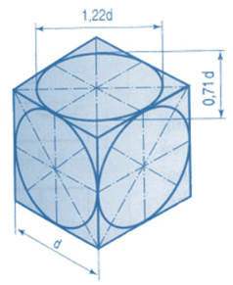
d) Tổ chức thực hiện:
- Giáo viên cho học sinh xem hình ảnh và đặt câu hỏi.
- Học sinh quan sát và trả lời câu hỏi. Ở nhiệm vụ 3, học sinh hoạt động nhóm tìm hiểu kiến thức, trả lời câu hỏi và đánh giá lẫn nhau giữa các nhóm.
- Giáo viên nhận xét và ghi nhận câu trả lời của học sinh.
2.3. Một số tiêu chuẩn của bản vẽ kĩ thuật
a) Mục tiêu: Giúp học sinh biết những tiêu chuẩn cơ bản về vẽ kĩ thuật đặc biệt là một số nguyên tắc cơ bản về trình bày bản vẽ kĩ thuật.
b) Nội dung và giao nhiệm vụ:
- Nhiệm vụ 1. Học sinh đọc và thực hiện hoạt động 5.
- Nhiệm vụ 2. Học sinh đọc và tìm hiểu các tiêu chuẩn trình bày bản vẽ kĩ thuật.
- Nhiệm vụ 3. Vận dụng kiến thức vừa tìm hiểu ở nhiệm vụ 2, đọc hiểu ví dụ 6. Học sinh hoàn thành luyện tập 4 và bài tập sau:
Bài tập: Đọc các kích thước của Đai mạ kẽm trên bản vẽ tương ứng kích thước thực hiện trên bản vẽ sau:
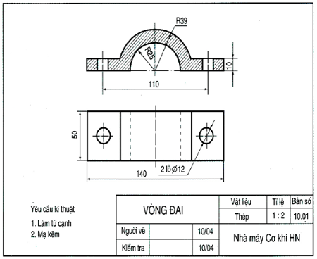
c) Sản phẩm:
- Nhiệm vụ 1.
a. Tỉ lệ quy định là 1:2
b. Các nét vẽ gồm những loại:
- Nét liền đậm
- Nét liền mảnh
- Nét đứt mảnh
- Nét gạch dài – chấm – mảnh
c. Ghi kích thước được thể hiện với các thành phần kích thước:
- Đường kích thước: vẽ bằng nét liền mảnh, ở đầu mút kích thước có vẽ mũi tên.
- Đường gióng kích thước: vẽ bằng nét liền mảnh, thường kẻ vuông góc với đường kích thước và vượt quá đường kích thước khoảng 2-4 mm
- Nhiệm vụ 2. Nội dung lí thuyết SGK – trang 61 đến 63
- Nhiệm vụ 3.
Luyện tập 4. Cái đinh chiều dài 20mm. khi sử dụng tỉ lệ phóng to 2:1 thì chiều dài cái đinh trên bản vẽ là 40 mm
Bài tập:
Các kích thước của đai mạ kẽm | Kích thước tương ứng trên bản vẽ
10 | 5
110 | 55
50 | 25
140 | 70
d) Tổ chức thực hiện:
- Giáo viên cho học sinh xem hình ảnh và đặt câu hỏi.
- Học sinh quan sát và trả lời câu hỏi.
- Giáo viên nhận xét và ghi nhận câu trả lời của học sinh.
3. HOẠT ĐỘNG LUYỆN TẬP
a) Mục tiêu: HS biết áp dụng các kiến thức về phương pháp góc chiếu thứ nhất và hình chiếu trục đo vào các bài tập 1,2,3 trong sách chuyên đề .
b) Nội dung: Học sinh làm các bài tập 1, bài tập 2 ,bài tập 3 trang 63,64 sách chuyên đề.
c) Sản phẩm:
Bài 1 trang 63 :
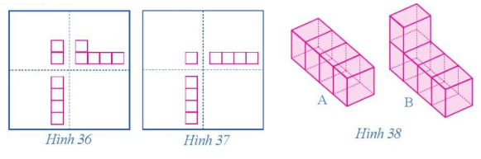
Bản vẽ hình chiếu Hình 36 biểu diễn vật thể B trong Hình 38.
Bản vẽ hình chiếu Hình 37 biểu diễn vật thể A trong Hình 38.
Bài 2 trang 64
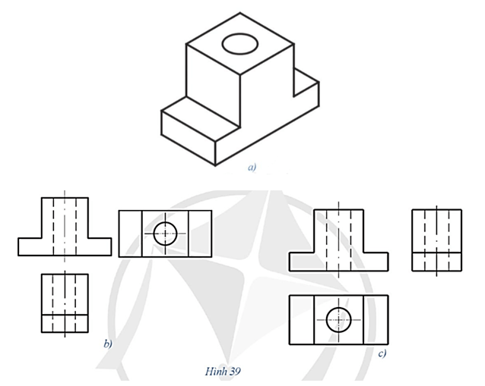
Hình 39c bố trí đúng các hình chiếu vuông góc của vật thể. Vì hình chiếu đứng của vật thể là một hình chữ T xoay ngược; hình chiếu cạnh của vật thể là một hình chữ nhật, hình chiếu bằng của vật thể là một hình chữ nhật có lỗ tròn ở giữa. Thứ tự sắp xếp các hình chiếu là bên phải hình chiếu đứng là hình chiếu cạnh, bên dưới hình chiếu đứng là hình chiếu bằng. Do đó, Hình 39c thỏa mãn.
Bài 3 trang 64:
a) Hình chóp cụt tứ giác đều:
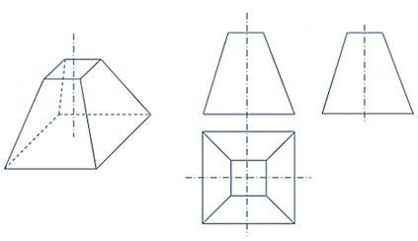
b) Hình nón cụt:
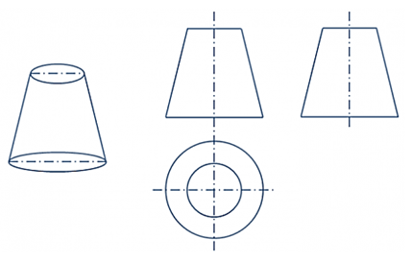
- Tổ chức thực hiện:
- Chuyển giao: Giáo viên giao nhiệm vụ cho học sinh .
- Thực hiện:
+ HS thảo luận cặp đôi thực hiện nhiệm vụ mà giáo viên đặt ra.
+ GV quan sát, theo dõi các nhóm. Giải thích câu hỏi nếu các nhóm chưa hiểu nội dung các vấn đề nêu ra
- Báo cáo thảo luận: Các cặp thảo luận đưa ra câu trả lời. Các nhóm còn lại phản biện câu trả lời của nhóm trước.
- Đánh giá, nhận xét, tổng hợp:
+ GV nhận xét thái độ làm việc, phương án trả lời của học sinh, ghi nhận và tuyên dương nhóm học sinh có câu trả lời tốt nhất.
4. HOẠT ĐỘNG 4: VẬN DỤNG
a) Mục tiêu:
- Học sinh vận dụng kiến thức đã học để giải quyết bài toán 4 trang 64 sách chuyên đề.
- Đánh giá mức độ hiểu bài của học sinh
b) Nội dung:
- GV nêu yêu cầu ở bài tập 4 trang 64- Sách chuyên đề.
c) Sản phẩm: Bài 4 trang 64 Chuyên đề Toán 11:
Số 14 ở hình chiếu đầu tiên phải nằm ở bên trái đường kích thước.
Số 18 ở hình chiếu thứ hai phải nằm quay ngang giống số 14 ở hình đầu tiên.
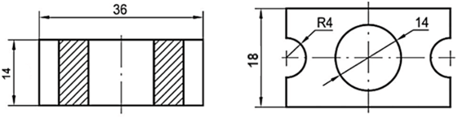
d)Tổ chức thực hiện:
- Chuyển giao: Giáo viên giao nhiệm vụ cho học sinh .
- Thực hiện:
+ HS thảo luận cặp đôi thực hiện nhiệm vụ mà giáo viên đặt ra.
+ GV quan sát, theo dõi các nhóm. Giải thích câu hỏi nếu các nhóm chưa hiểu nội dung các vấn đề nêu ra
- Báo cáo thảo luận: Các cặp thảo luận đưa ra câu trả lời. Các nhóm còn lại phản biện câu trả lời của nhóm trước.
- Đánh giá, nhận xét, tổng hợp:
+ GV nhận xét thái độ làm việc, phương án trả lời của học sinh, ghi nhận và tuyên dương nhóm học sinh có câu trả lời tốt nhất.

BÀI 2: ĐỌC VÀ VẼ BẢN VẼ KĨ THUẬT ĐƠN GIẢN

Ngày soạn:
Ngày dạy:
Lớp dạy: 11 Chuyên ANH
I. MỤC TIÊU DẠY HỌC
1. Về kiến thức
- Đọc được thông tin từ một số bản vẽ kĩ thuật đơn giản.
- Vẽ được bản vẽ kĩ thuật đơn giản (gắn với phép chiếu song song và phép chiếu vuông góc).
2. Về năng lực
Tạo cơ hội cho học sinh nhận biết năng khiếu, sở thích, phát triển hứng thú và niềm tin trong học Toán; phát triển năng lực toán học và năng lực tìm hiểu những vấn đề có liên quan đến Toán học trong suốt cuộc đời:
- Năng lực tư duy và lập luận toán học: Tổng hợp, khái quát trong các tình huống.
- Năng lực giải quyết vấn đề toán học: Học sinh biết cách huy động các kiến thức đã học để giải quyết các câu hỏi. Biết cách giải quyết các tình huống trong giờ học.
- Năng lực giao tiếp toán học: Tiếp thu kiến thức, trao đổi học hỏi bạn bè thông qua hoạt động nhóm, có thái độ tôn trọng, lắng nghe, có phản ứng tích cực trong giao tiếp. Học sinh có điều kiện phát huy khả năng báo cáo, khả năng thuyết trình trước tập thể.
- Năng lực sử dụng công cụ, phương tiện học toán: Học sinh biết sử dụng máy tính, mạng internet, các phần mềm hỗ trợ học tập để xử lý các yêu cầu bài học.
3. Về phẩm chất
- Tích cực hoạt động, rèn luyện tư duy biết quan sát và phán đoán chính xác biết qui lạ về quen.
- Có ý thức học tập, ý thức tìm tòi, khám phá và sáng tạo, có ý thức làm việc nhóm, tôn trọng ý kiến các thành viên khi hợp tác.
- Chăm chỉ tích cực xây dựng bài, có trách nhiệm, chủ động chiếm lĩnh kiến thức theo sự hướng dẫn của GV.
II. THIẾT BỊ DẠY HỌC VÀ HỌC LIỆU
1. Đối với GV: SGK, Tài liệu giảng dạy, giáo án, đồ dùng dạy học.
2. Đối với HS: SGK, SBT, vở ghi, giấy nháp, đồ dùng học tập (bút, thước...), bảng nhóm, bút viết bảng nhóm.
III. TIẾN TRÌNH DẠY HỌC
A. HOẠT ĐỘNG KHỞI ĐỘNG (MỞ ĐẦU)
a) Mục tiêu: Giúp học sinh vào bài mới, gây hứng thú, tạo nhu cầu tìm hiểu, khám phá kiến thức về bản vẽ kĩ thuật đơn giản.
b) Nội dung và giao nhiệm vụ:
- Giáo viên cho học sinh xem hình ảnh bài toán sau.
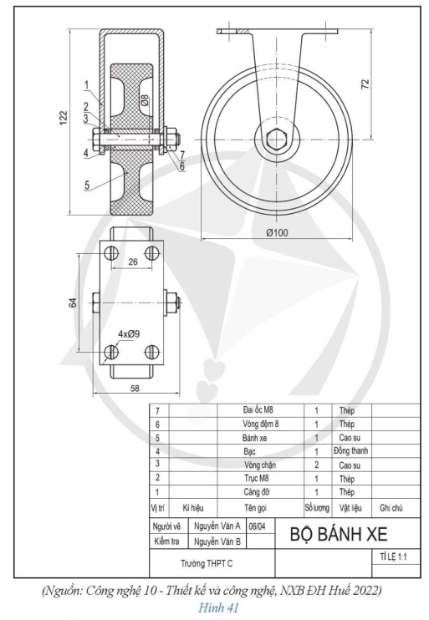
Làm thế nào để đọc được thông tin từ một bản vẽ kỹ thuật trên?
c) Sản phẩm: Câu trả lời của học sinh
d) Tổ chức thực hiện:
- Giáo viên cho học sinh xem hình ảnh câu hỏi.
- Học sinh quan sát và trả lời câu hỏi.
- Giáo viên nhận xét và ghi nhận câu trả lời của học sinh. Sau đó giáo viên đặt vấn đề các em hãy cùng tìm hiểu qua bài học này.
B. HÌNH THÀNH KIẾN THỨC MỚI
Hoạt động 1: Đọc bản vẽ kĩ thuật đơn giản.
a) Mục tiêu:
- Nhận biết được nguyên tắc cơ bản trong vẽ kĩ thuật.
- Đọc được thông tin từ một số bản vẽ kĩ thuật đơn giản.
b) Nội dung:
HS đọc SGK, nghe giảng, thực hiện các nhiệm vụ được giao, suy nghĩ làm các, đọc hiểu các Ví dụ 1, 2, 3.
c) Sản phẩm: HS hình thành được kiến thức bài học, câu trả lời của HS cho các câu hỏi. HS nhận biết được nguyên tắc cơ bản trong vẽ kĩ thuật và đọc được thông tin từ một số bản vẽ kĩ thuật đơn giản.
d) Tổ chức thực hiện:
HĐ CỦA GV VÀ HS | SẢN PHẨM DỰ KIẾN
Bước 1: Chuyển giao nhiệm vụ:  Nhiệm vụ 1: Nhắc lại một số khối hình học cơ bản.  - GV cho HS thực hiện đọc - hiểu HĐ1.  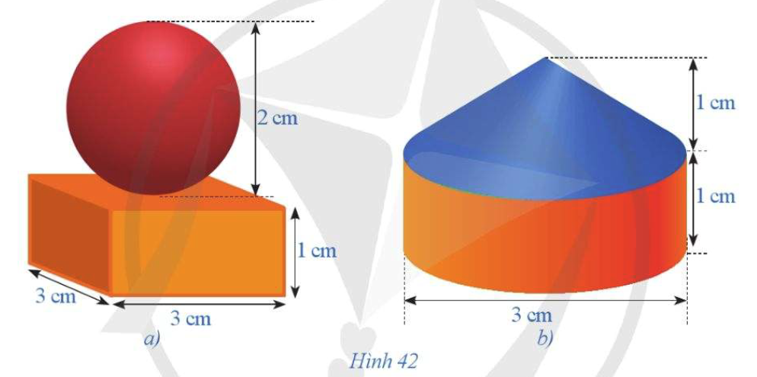  + GV có thể lấy thêm ví dụ về vật thể và kích thước của chúng cho HS quan sát.  - GV nhắc nhở HS về và lưu ý các bước.  Bước 2: Thực hiện nhiệm vụ:  - HS theo dõi SGK, chú ý nghe, tiếp nhận kiến thức, suy nghĩ trả lời câu hỏi, hoàn thành các yêu cầu.  - GV: quan sát và trợ giúp HS.  - GV hướng dẫn cho HS làm Ví dụ 1.  + GV cho HS xem Hình 43 và Hình 44 và đặt câu hỏi: Bản vẽ các hình chiếu ở Hình 43 biểu diễn vật thể nào trong các vật thể ở Hình 44  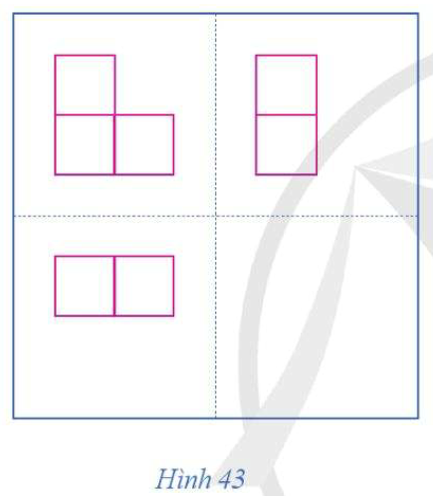  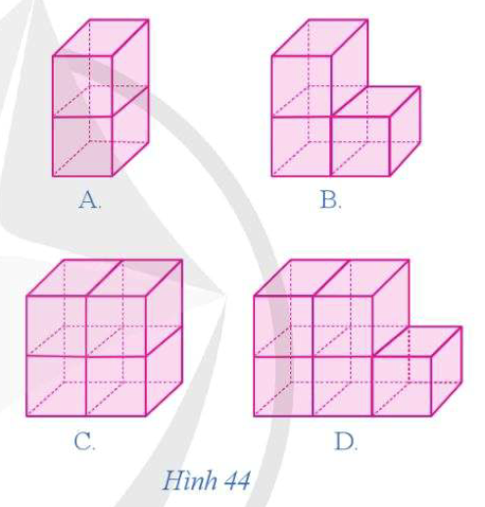  - GV hướng dẫn cho HS làm Ví dụ 2.  + GV cho HS xem Hình 45 và đặt câu hỏi: em hãy đọc bản vẽ chi tiết ống lót.  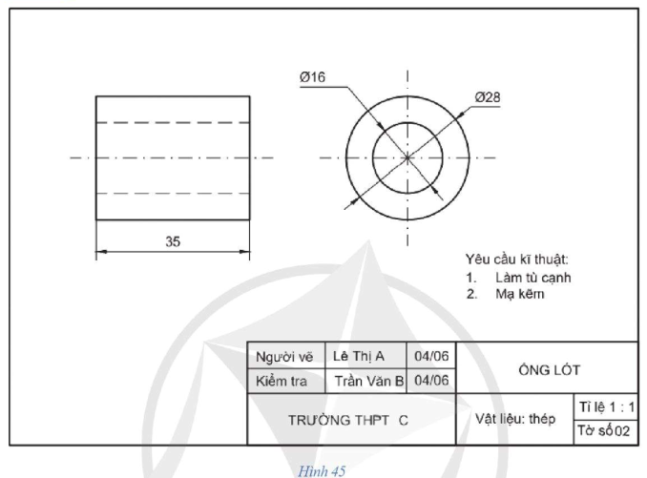  - GV hướng dẫn cho HS làm Ví dụ 3.  + GV cho HS xem Hình 46 và đặt câu hỏi: em hãy đọc bản vẽ ngôi nhà một tầng  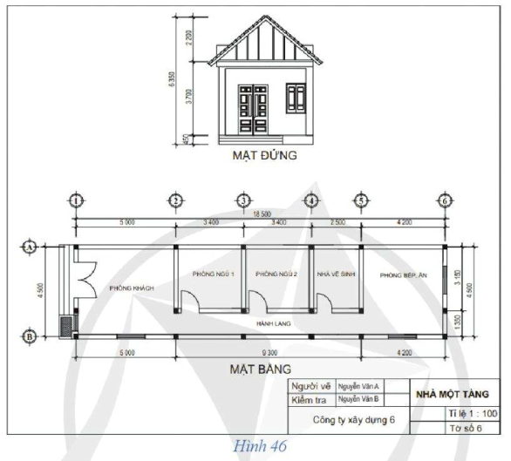  Bước 3: Báo cáo, thảo luận:  - HS giơ tay phát biểu, lên bảng trình bày  - Một số HS khác nhận xét, bổ sung cho bạn.  Bước 4: Kết luận, nhận định: GV tổng quát lưu ý lại kiến thức trọng tâm và yêu cầu HS ghi chép đầy đủ vào vở:  + Cách đọc bản vẽ | I. Đọc bản vẽ kĩ thuật đơn giản  Từ hoạt động 1 rút ra được  Thứ nhất. Ba nguyên tắc đọc hiểu bản vẽ kĩ thuật và hình dung được hình dạng của vật thể:  * Xác định đúng hướng nhìn cho từng hình biểu diễn. Từ hình chiếu bằng, hình chiếu cạnh, hình chiếu đứng, hình dung hình dạng mặt trên, mặt trái, mặt trước của vật thể.  * Dựa trên các hình chiếu, chia vật thể thành những khối hình học cơ bản và hình dung được vị trí tương đối, sự sắ xếp giữa những khối này. Từ đặc điểm hình chiếu của các khối hình học cơ bản, nhận ra được những đặc điểm chính của vật thể để hình dung toàn bộ vật thể.  * Phân tích được ý nghĩa từng đường nét thể hiện trên các hình chiếu. Nét liền đậm, nét đứt, nét chấm gạch,…mỗi nét thể hiện đường nào đó của vật thể.  Thứ hai: Đối với bản vẽ chi tiết, đọc các bản vẽ đó thường theo các bước sau  Bước 1. Đọc khung tên để biết tên, tỉ lệ, vật liệu chế tạo chi tiết.  Bước 2. Đọc các hình biểu diễn để hình dung được hình dạng, kết cấu của chi tiết.  Bước 3. Đọc các kích thước để biết được kích thước chung (dài, rộng, cao) và kích thước từng bộ phận của chi tiết.  Bước 4. Đọc các yêu cầu kĩ thuật để biết các yêu cầu về gia công, xử lí bề mặt sau khi gia công.  Ví dụ 1. HS suy nghĩ và phát biểu:  * Xét vật thể A: Có hình chiếu đứng và hình chiếu cạnh đều là hình chữ nhật gồm hai ô vuông; hình chiếu bằng là hình vuông gồm một ô vuông. Điều đó không thỏa mãn bản vẽ ở Hình 43.  * Xét vật thể B: Có hình chiếu bằng và hình chiếu cạnh đều là hình chữ nhật gồm hai ô vuông; hình chiếu đứng là hình gồm ba ô vuông. Điều đó thỏa mãn bản vẽ ở Hình 43.  * Xét vật thể C: Có hình chiếu bằng và hình chiếu cạnh đều là hình chữ nhật gồm hai ô vuông; hình chiếu đứng là hình gồm bốn ô vuông. Điều đó không thỏa mãn bản vẽ ở Hình 43.  * Xét vật thể D: Có hình chiếu bằng là hình chữ nhật gồm ba ô vuông; hình chiếu đứng là hình gồm năm ô vuông; hình chiếu cạnh gồm hai ô vuông. Điều đó không thỏa mãn bản vẽ ở Hình 43.  Vậy bản vẽ ở Hình 43 biểu diễn vật thể ở Hình 44.  Ví dụ 2. HS suy nghĩ và phát biểu:  Ví dụ 3. HS suy nghĩ và phát biểu:
  Trình tự đọc | Nội dung | Bản vẽ ống lót
  1. Khung tên | - Tên gọi chi tiết  - Vật liệu  - Tỉ lệ | - Ống lót  - Thép  - 1:1
  2. Hình biểu diễn | - Tên gọi hình chiếu  - Các hình biểu diễn khác (nếu có) | - Hình chiếu đứng. Hình chiếu cạnh
  3. Kích thước | - Kích thước chung của chi tiết  - Kích thước các thành phần chi tiết | -  - Đường kính ngoài . Đường kính lỗ . Chiều dài 35.
  4. Yêu cầu kĩ thuật | - Gia công  - Xử lí bề mặt | - Làm tù cạnh  - Mạ kẽm
  Các vấn đề | Nội dung cần hiểu | Bản vẽ nhà một tầng
  1. Khung tên | - Tên gọi ngôi nhà  - Tỉ lệ | - Nhà một tầng  - 1:100
  2. Hình biểu diễn | Tên gọi các hình biểu diễn | - Mặt đứng  - Mặt bằng
  3. Kích thước | - Kích thước chung  - Kích thước từng bộ phận | -  - Phòng khách:  - Phòng bếp, ăn:  - Hai phòng ngủ, mỗi phòng:  - Phòng vệ sinh:  - Hành lang:
  4. Các bộ phận | - Số phòng  - Số cửa đi và cửa sổ  - Các bộ phận khác | - 1 phòng khách, 2 phòng ngủ, 1 bếp và 1 nhà vệ sinh  - 1 cửa đi 2 cánh, 3 cửa đi 1 cạnh, 4 cửa đi sổ kép  - Hành lang
Hoạt động 2: Vẽ bản vẽ kĩ thuật đơn giản.
a) Mục tiêu:
- HS vẽ được bản vẽ kĩ thuật đơn giản
b) Nội dung: HS đọc SGK để tìm hiểu nội dung kiến thức theo yêu cầu của GV, chú ý nghe giảng, thực hiện hoạt động 2; Ví dụ 4.
c) Sản phẩm: HS hình thành được kiến thức bài học, câu trả lời của HS cho các câu hỏi. HS vẽ được bản vẽ kĩ thuật đơn giản.
d) Tổ chức thực hiện:
HOẠT ĐỘNG CỦA GV VÀ HS | SẢN PHẨM DỰ KIẾN
Bước 1: Chuyển giao nhiệm vụ:  Nhiệm vụ 1: Vẽ hình chiếu vuông góc của hình lập phương.  - GV cho HS đọc và thực hiện HĐ2.  + GV mời 1 HS lên bảng trình bày các bước vẽ và cả lớp lắng nghe, nhận xét,  + GV chốt đáp án và dẫn vào khung kiến thức trọng tâm.  - GV cho HS đọc - hiểu Ví dụ 4 (Hình 47) sau đó chỉ định 1 HS đứng tại chỗ trình bày các bước.  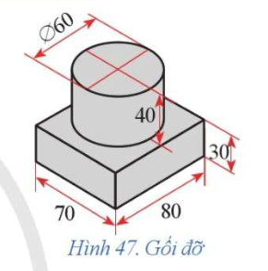  - GV cho HS đọc - hiểu Ví dụ 5 (Hình 53) sau đó chỉ định 1 HS đứng tại chỗ trình bày các bước.  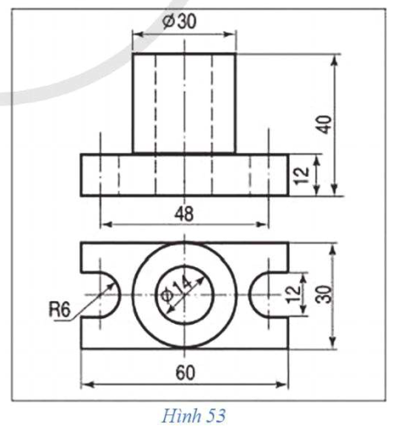  Bước 2: Thực hiện nhiệm vụ:  - HS theo dõi SGK, chú ý nghe, tiếp nhận kiến thức, suy nghĩ trả lời câu hỏi, hoàn thành các yêu cầu.  - GV: quan sát và trợ giúp HS.  Bước 3: Báo cáo, thảo luận:  - HS giơ tay phát biểu, lên bảng trình bày  - Một số HS khác nhận xét, bổ sung cho bạn.  Bước 4: Kết luận, nhận định: GV tổng quát lưu ý lại kiến thức trọng tâm và yêu cầu HS ghi chép đầy đủ vào vở:  + Cách vẽ các hình biểu diễn | II. Vẽ bản vẽ kĩ thuật đơn giản  HS thực hiện HĐ2 và ghi bài vào vở:  Để vẽ hình chiếu vuông góc của vật thể đơn giản, ta thực hiện các bước sau  Bước 1: Phân tích vật thể thành các khối đơn giản  Bước 2: Chọn các hướng chiếu  Bước 3: Vẽ các hình chiếu từng phần của cụ thể  Bước 4: Hoàn thiện các nét vẽ và ghi kích thước  Ví dụ 4:  - Gối đỡ được phân tích thành hai khối đơn giản: khối hộp chữ nhật (1), khối trụ (2) (Hình 48)  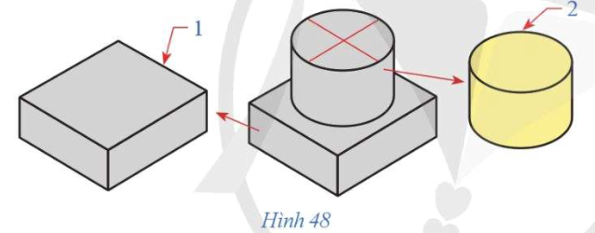  - Chọn các hướng chiếu như Hình 49  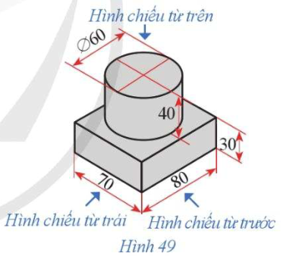  - Vẽ các hình chiếu của khối hộp chữ nhật (1) Hình 50a.  Vẽ các hình chiếu của khối trụ (2) Hình 50b  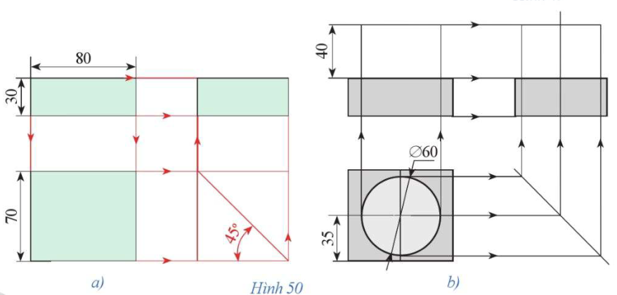  - Hoàn thiện các nét vẽ và ghi kích thước Hình 51  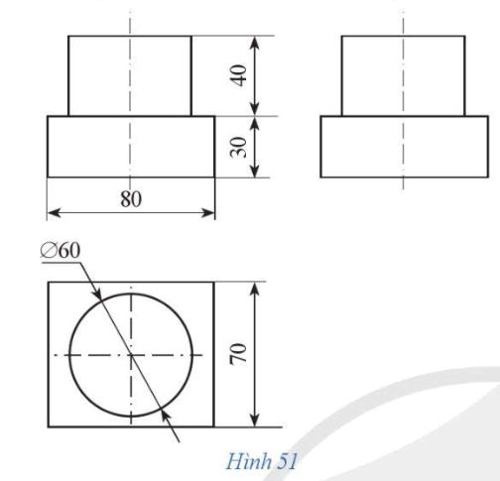  - Hoàn thiện bản vẽ chi tiết Hình 52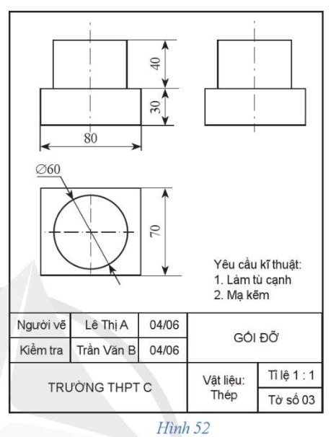  Ví dụ 5:  Đọc hai hình chiếu của ổ trục ta thấy  - Hình chiếu đứng gồm hai phần có kích thước khác nhau. Phần trên có chiều cao 28 và đường kính . Phần dưới có chiều cao 12 và chiều dài 60.  - Đối chiếu với hình chiếu bằng, ta thấy phần trên tương ứng với vòng tròn lớn ở giữa, phần dưới tương ứng với hình chữ nhật bao ngoài. Như vậy, phần trên thể hiện hình trụ và phần dưới thể hiện hình hộp chữ nhật (Hình 53).  - Trên hình chiếu đứng của phần hình trụ có hai nét đứt chạy suốt chiều cao tương ứng với đường tròn ở hình chiếu bằng thể hiện lỗ trụ ở giữa.  - Trên hình chiếu đứng của phần hình hộp có hai nét đứt ở hai bên tương ứng với phần khuyết tròn ở hình chiếu bằng thể hiện hai rãnh trên đế hình hộp.  Từ đố, hình dạng ổ trục được biểu diễn ở Hình 54.  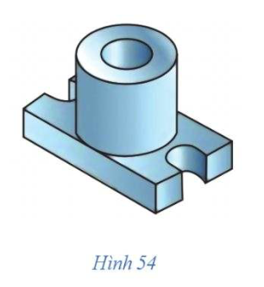

C. HOẠT ĐỘNG LUYỆN TẬP
a) Mục tiêu: HS biết áp dụng các kiến thức vào các bài tập cụ thể trong sách giáo khoa và các bài tập vận dụng thực tế cụ thể.
b) Nội dung:
PHIẾU HỌC TẬP 1
TỰ LUẬN
Câu 1: Đọc bản vẽ lắp giá treo ở Hình 56 và ghi lại kết quả đọc theo bảng dưới đây.
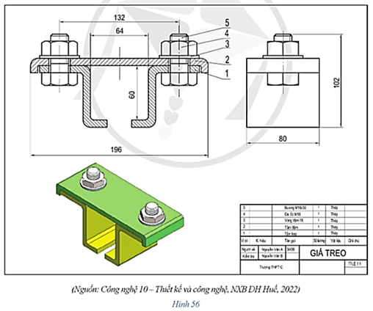

Trình tự đọc | Nội dung đọc | Kết quả
1. Khung tên | - Tên gọi sản phẩm.  - Tỉ lệ. | ?
2. Bảng tên | Tên gọi, số lượng chi tiết, vật liệu | ?
3. Hình biểu diễn | Tên gọi các hình chiếu, hình cắt. | ?
4. Kích thước | - Kích thước chung.  - Kích thước lắp ghép giữa các chi tiết. | ?
5. Phân tích chi tiết | - Hình dáng, vị trí chi tiết 1.  - Hình dáng, vị trí chi tiết 2. | ?
6. Tổng hợp | - Công dụng của sản phẩm.  - Trình tự tháo, lắp sản phẩm. | ?

Câu 2: Đọc bản vẽ và khôi phục lại hình dạng của vật thể trong Hình 57, Hình 58.
a) Vật thể: Gá mặt nghiêng;
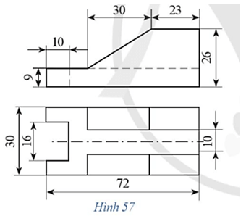
b) Vật thể: Gá lỗ chữ nhật.
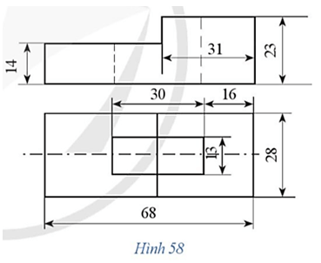
Câu 3: Sử dụng phương pháp góc chiếu thứ nhất, vẽ các hình chiếu của mỗi vật thể sau:
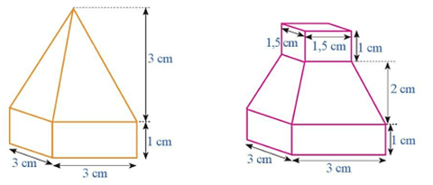
c. Sản phẩm: Học sinh thể hiện trên bảng nhóm kết quả bài làm của mình.
Câu 1.
Lời giải: Đọc bản vẽ lắp giá treo ở Hình 56 và ghi lại được kết quả đọc như sau:
Trình tự đọc | Nội dung đọc | Kết quả
1. Khung tên | - Tên gọi sản phẩm.  - Tỉ lệ. | - Giá treo.  - 1 : 1.
2. Bảng tên | Tên gọi, số lượng chi tiết, vật liệu | - Tấm kẹp – 2 – Thép.  - Tấm đệm – 1 – Thép.  - Vòng đệm 16 – 2 – Thép.  - Đai ốc M16 – 2 – Thép.  - Bulong M16×30 – 2 – Thép.
3. Hình biểu diễn | Tên gọi các hình chiếu, hình cắt. | - Hình chiếu đứng.  - Hình chiếu cạnh.
4. Kích thước | - Kích thước chung.  - Kích thước lắp ghép giữa các chi tiết. | - 196 × 80 × 102.  - Khoảng cách giữa hai Bulong M16×30: 132.  - Khoảng cách từ phần thấp nhất tấm kẹp đến tấm đệm: 60.  - Khoảng cách giữa hai tấm kẹp: 64.
5. Phân tích chi tiết | - Hình dáng, vị trí chi tiết 1.  - Hình dáng, vị trí chi tiết 2. | - Tấm đệm đặt trên tấm kẹp, hình chữ T.  - Vòng đệm, hai đai ốc (trên và dưới), bulong cố định tấm đệm và tấm kẹp.
6. Tổng hợp | - Công dụng của sản phẩm.  - Trình tự tháo, lắp sản phẩm. | - Đỡ các vật đặt bên trên lên cao hơn.  - Tháo: 4 – 3 – 5 – 2 – 1.  Lắp: 1 – 2 – 3 – 4 – 5.
Câu 2. Lời giải:
a) Đọc hai hình chiếu của gá mặt nghiêng ta thấy:
- Hình chiếu đứng có hai phần có kích thước khác nhau. Phần hình thang vuông phía trên có chiều cao 17, chiều rộng 53. Phần đế hình hộp chữ nhật phía dưới có chiều dài 72, chiều cao 9.
- Đối với hình chiếu bằng, ta thấy có hai hình chữ nhật và một khoảng trống 10 ở giữa tương ứng với phần hình thang vuông phía trên; hình chữ nhật bao ngoài tương ứng với phần đế phía dưới.
- Trên hình chiếu đứng có một nét đứt dọc tương ứng với rãnh chữ nhật ở hình chiếu bằng thể hiện phần khuyết trên đế hình hộp.
- Trên hình chiếu đứng còn có một nét đứt ngang tương ứng với chân hình thang vuông phía trên.
Từ đó hình dạng gá mặt nghiêng được biểu diễn như hình sau.
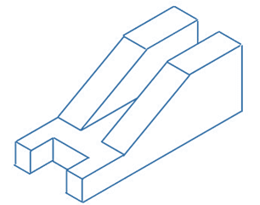
b) Đọc hai hình chiếu của gá lỗ chữ nhật ta thấy:
- Hình chiếu đứng hình chữ L nằm ngang. Chiều dài bao quát 68, chiều cao bao quát 23. Có hai phần: phần nhô cao có chiều dài 31, chiều cao 9; phần đế thấp có chiều cao 14.
- Hình chiếu bằng có hai hình chữ U và một hình chữ nhật rỗng ở giữa. Hình chữ U bên phải tương ứng với phần nhô cao ở hình chiếu đứng; hình chữ U bên trái tương ứng với phần đế thấp.
- Trên hình chiếu đứng có hai nét đứt tương ứng với hình chữ nhật rỗng ở giữa ở hình chiếu bằng thể hiện phần rỗng chữ nhật của gá.
Từ đó hình dạng gá lỗ chữ nhật được biểu diễn như hình sau.
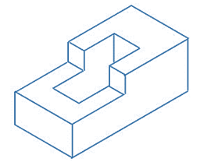
Câu 3. Lời giải:
Hình 1:
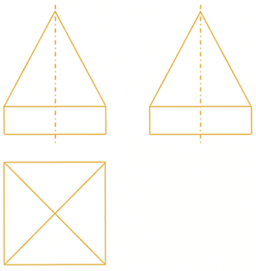
Hình 2:
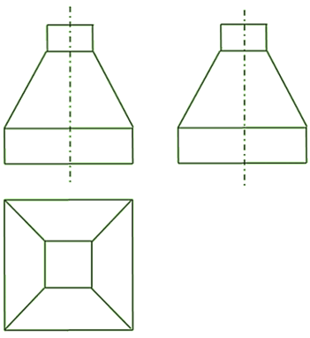
d) Tổ chức thực hiện
Chuyển giao | GV: Chia lớp thành 3 nhóm. Phát phiếu học tập 1  HS:Nhận nhiệm vụ,
Thực hiện | GV: Điều hành, quan sát, hỗ trợ.  HS: 3 nhóm tự phân công nhóm trưởng, hợp tác thảo luận thực hiện nhiệm vụ. Ghi kết quả vào bảng nhóm.
Báo cáo thảo luận | Đại diện nhóm trình bày kết quả thảo luận.  Các nhóm khác theo dõi, nhận xét, đưa ra ý kiến phản biện để làm rõ hơn các vấn đề.
Đánh giá, nhận xét, tổng hợp | GV nhận xét thái độ làm việc, phương án trả lời của các nhóm học sinh,  ghi nhận và tuyên dương nhóm học sinh có câu trả lời tốt nhất.  Hướng dẫn HS chuẩn bị cho nhiệm vụ tiếp theo.

D. HOẠT ĐỘNG VẬN DỤNG.
a) Mục tiêu: Giúp học sinh vận dụng kiến thức để giải quyết những vấn đề thực tế trong cuộc sống, những bài toán thực tế, chứng minh được công thức lãi kép
b) Nội dung
Phiếu học tập
Vận dụng 1:
Lập bản vẽ kĩ thuật của vật thể giá chữ L được cho trong Hình 3.42. Kích thước của vật thể được cho như sau:
- Khối chữ L: chiều dài 60, chiều cao 60, chiều rộng 30 và bề dày 20.
- Rãnh hình hộp: chiều rộng 10, chiều dài 30 và chiều cao 20.
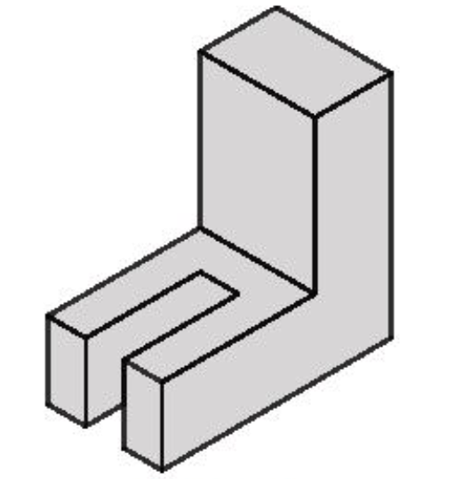
Hình 3.42
c. Sản phẩm vận dụng 1:
Lời giải
Bước 1. Nhận thấy rằng vật thể có dạng khối chữ được bao bởi một hình hộp chữ nhật, phần nằm ngang của vật thể có rãnh cũng là hình hộp chữ nhật (H.3.43a).
Bước 2. Chọn các hướng chiếu lần lượt vuông góc với mặt trước, mặt trên và mặt bên trái của vật thể (H.3.43b).
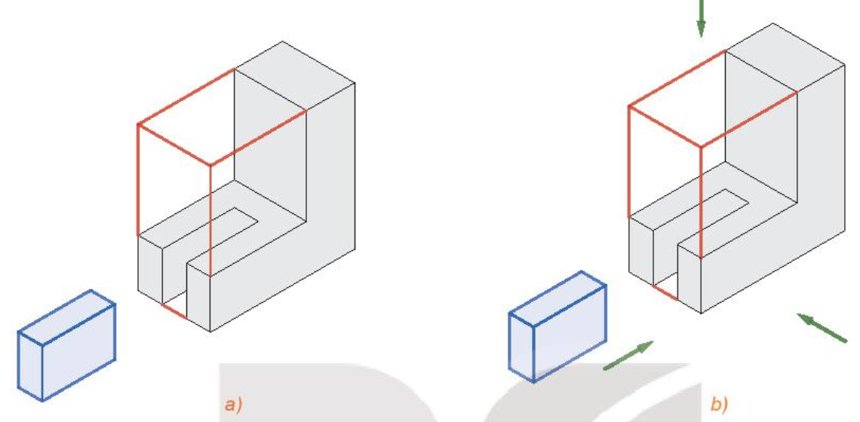
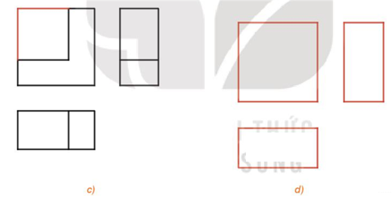
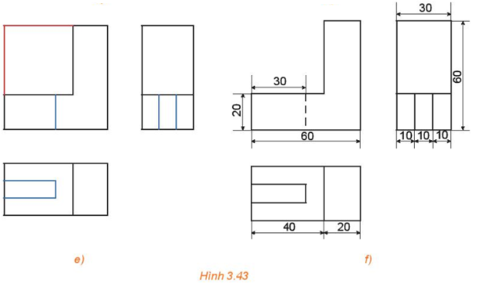
Bước 3. Lần lượt vẽ hình chiếu vuông góc của hình hộp chữ nhật bao bên ngoài vật thể (H.3.43c), của khối chữ L (H.3.43d) và của rãnh hộp chữ nhật (H.3.43e).
Bước 4. Xoá các nét thừa, chỉnh sửa các nét vẽ theo quy tắc: các đường thấy vẽ bằng nét liền; các đường khuất vẽ bằng nét đứt. Ghi các kích thước của vật thể trên các hình chiếu.
Bước 5: Vẽ hình chiếu trục đo vuông góc đều của vật thể.
- Vẽ ba trục đo O'x', O'y', O'z' đôi một tạo với nhau một góc . Vẽ hình hộp chữ nhật bao bên ngoài của vật thể với các chiều nằm dọc theo các trục đo, các kích thước lần lượt là 60 (chiều dài), 30 (chiều rộng) và 60 (chiều cao) (H3.44a).
- Trên mặt nằm trong và mặt song song với của hình hộp chữ nhật, vẽ hình chiếu đứng theo đúng các kích thước của vật thể; trên mặt nằm trong ') của hình hộp chữ nhật vẽ hình chiếu cạnh theo đúng các kích thước của vật thể (H.3.44b).
- Dựa vào hình chiếu bằng để xác định được mặt còn lại của vật thể (H.3.44c). Hoàn thành các nét còn thiếu, xoá các nét thừa, chỉnh sửa các nét vẽ theo tiêu chuẩn của nét vẽ (H.3.44d).
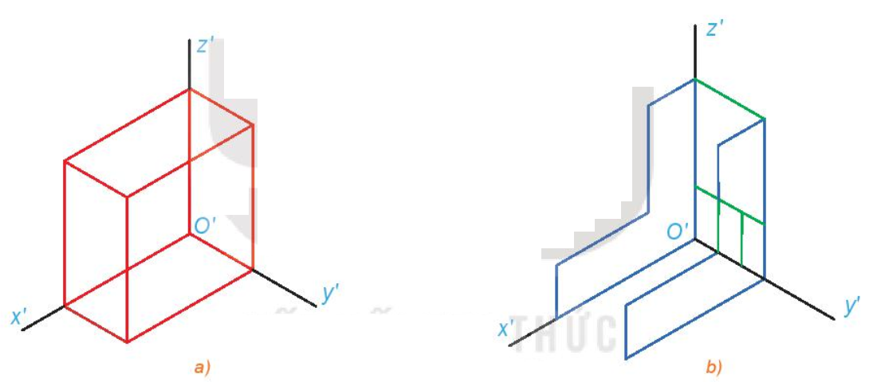
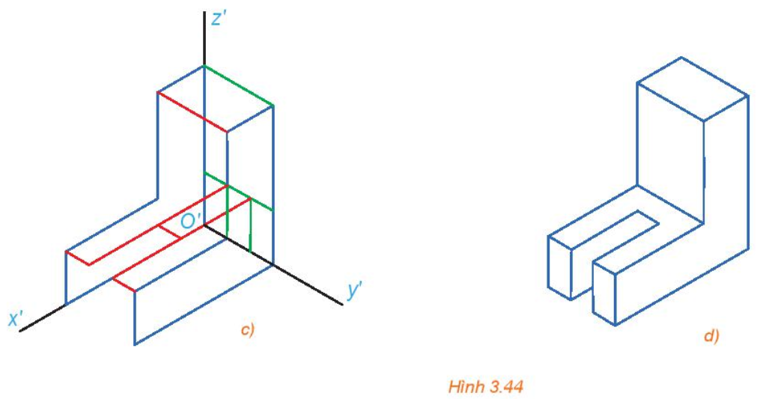
Bước 6. Hoàn thành khung tên, khung bản vẽ để được bản vẽ cuối cùng có dạng như trong Hình 3.45.
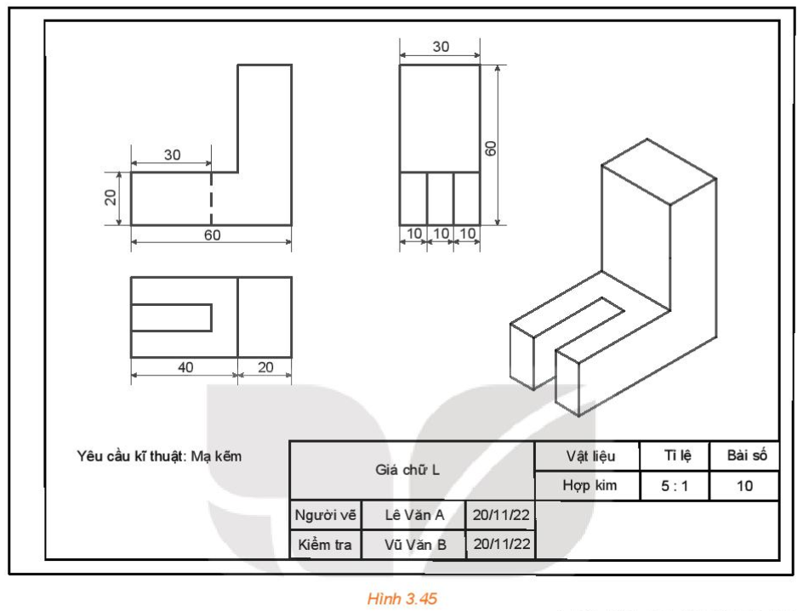
Vận dụng 2: Một nhà máy dự định sử dụng 1 tấn hợp kim để sản xuất các chi tiết máy được mô tả như trong bản vẽ kĩ thuật ở Hình 3.32. Tính số lượng chi tiết máy sản xuất được, biết rằng khối lượng riêng của hợp kim là 7,85 tấn/m3 và giả sử rằng lượng hợp kim hao hụt trong sản xuất là không đáng kể.
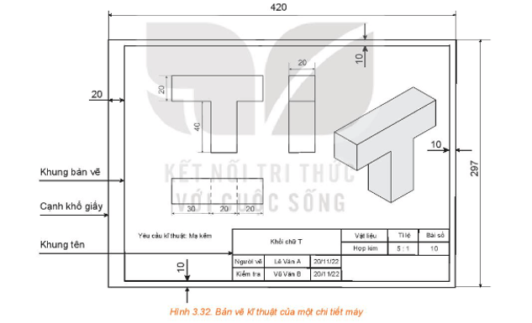
d) Tổ chứcthực hiện
Chuyển giao | Trình chiếu nội dung hoạt động,học sinh quan sát và đọc hiểu câu hỏi và trả lời
Thực hiện | HS thảo luận cá nhân 2 phút
Báo cáo thảo luận | Đại diện học sinh trả lời kết quả bước một và dự đoán kết quả .
Đánh giá, nhận xét, tổng hợp | GV : Nhận xét thái độ làm việc, kết quả đạt được của cả lớp ; vấn đáp tại chỗ, hướng dẫn học sinh thực hiện các bước quy nạp, phát biểu chú ý. Yêu cầu học sinh thực hiện hoạt động thành phần

Tài liệu được chia sẻ bởi Website VnTeach.Com
https://www.vnteach.com

